**Лабораторная работа № 2**

**Вычислительный эксперимент**

**«Исследование видимых траекторий движения планет солнечной системы»**

**Цель работы:** Организовать и провести вычислительный эксперимент для исследования видимых траекторий движения планет Солнечной системы.

**Используемое оборудование:** Персональный компьютер, среда разработки PyCharm.

**план проведения вычислительного эксперимента**

1. Вывод формул, позволяющих рассчитать видимое положение планет в любой момент времени
2. Поиск и подстановка необходимых констант для конкретных случаев применения формул
3. Написание программы для реализации вычислений на языке Python
4. Визуализация траектории на основе результатов вычислений с помощью программы на языке Python.

**Часть 1:**

**Задача:** провести вычислительный эксперимент для исследования видимой траектории движения Марса и её визуализации.

Для выполнения работы была выведена **математическая модель**, общий вид которой выглядит следующим образом:

x = r1 cos (w1t) - r2 cos (w2t)

y = r1 sin (w1t) - r2 sin (w2t).

Где:

r1 Расстояние от солнца до планеты, координаты которой мы рассчитываем

r2 Расстояние от солнца до планеты, с которой ведётся наблюдение

w1 и w2 рассчитываются по формуле wn = (2*P) / Tn

T1 период обращения вокруг Солнца планеты, координаты которой мы рассчитываем

T2 период обращения вокруг Солнца планеты, с которой ведётся наблюдение

Для построения математической модели нам необходимо записать значения констант T и r для Земли и Марса

|  |  |  |
| --- | --- | --- |
|  | r (* 106 км) | T (Земных суток) |
| Земля | 150 | 365.25 |
| Марс | 228 | 687 |

Для реализации математической модели была разработана **программа** на языке Python (см. Приложение №1)

**Результатом** вычислительного эксперимента является визуализация траектории:

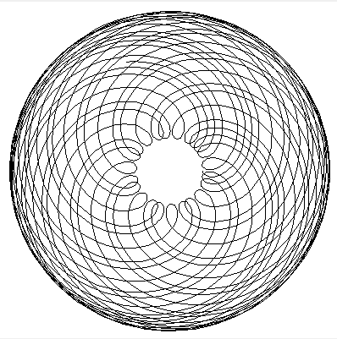

**Анализ** выполненной работы: С помощью визуализации нашей математической модели мы узнали, что марс примерно раз в два года делает полный оборот вокруг Земли.

**Вывод**: Проведя вычислительный эксперимент, мы разработали математическую модель видимой траектории Марса, визуализировали ее и проанализировали результат.

**Часть 2:**

**Задача:** провести вычислительный эксперимент по исследованию видимых траекторий движения двух других планет Солнечной системы.

Решением исследовательской группы были выбраны планеты Венера и Сатурн.

**Математическая модель** для исследования видимой траектории других планет почти полностью совпадает с математической моделью для исследования видимой траектории марса, за тем исключением, что для построения модели необходимо вывести дополнительные константы для других планет.

Таблица с константами для новых планет будет выглядеть следующим образом:

|  |  |  |
| --- | --- | --- |
|  | r (* 106 км) | T (Земных суток) |
| Венера | 108 | 224.7 |
| Земля | 150 | 365.25 |
| Сатурн | 1400 | 10 759 |

Для реализации математической модели была доработана уже существующая программа и **получены** следующие визуализации:

Визуализация видимой траектории Венеры относительно Земли

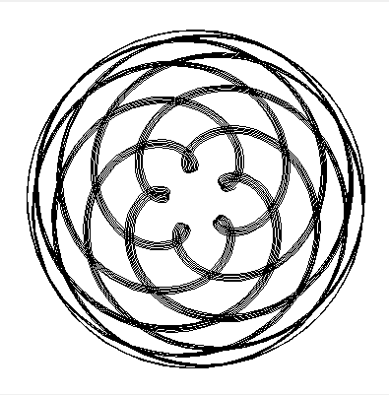

Визуализация видимой траектории Сатурна относительно Земли

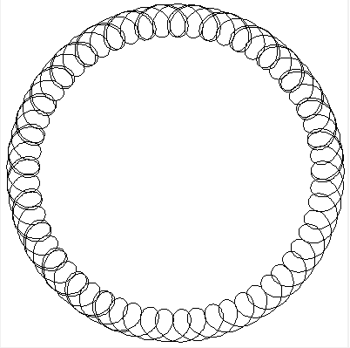

**Анализ** выполненной работы: на визуализации мы можем видеть, что период обращения Сатурна вокруг земли гораздо больше, чем период обращения Венеры. Также, мы можем заметить, что движение земли вокруг солнца (небольшие петли) гораздо сильнее влияет на видимую траекторию Венеры, чем на видимую траекторию Сатурна. Это происходит из-за того, что расстояние от земли до Сатурна больше, чем от земли до Венеры, а представленные изображения были масштабированы до одинакового размера.

**Вывод**: Мною был проведён вычислительный эксперимент, в ходе которого были исследованы видимые траектории движения Венеры и Сатурна, после чего была получена визуализация этих траекторий.

**Часть 3:**

**Задача:** разработать математическую модель по исследованию видимых траекторий движения других планет Солнечной системы друг относительно друга.

Решением исследовательской группы были выбраны планеты Венера и Сатурн.

**Математическая модель** для исследования видимой траектории других планет Солнечной системы друг относительно друга совпадает с математической моделью из части 2, но константы для Земли в этот раз нам не пригодятся.

Для реализации математической модели была доработана уже существующая программа и **получена** следующая визуализация:

Визуализация видимой траектории движения Сатурна относительно Венеры

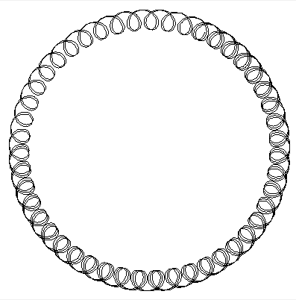

**Анализ** выполненной работы: Визуализация видимой траектории движения Сатурна относительно Венеры похожа на визуализацию видимой траектории Сатурна относительно Земли, так как по таким параметрам, как расстояние от планеты до солнца и период обращения планеты вокруг солнца Земля и Венера весьма схожи, однако, из-за того, что период обращения у Венеры меньше, чем у земли, мы видим несколько больше оборотов на визуализации.

**Вывод**: Проведя вычислительный эксперимент, мы разработали математическую модель видимой траектории Сатурна относительно Венеры, визуализировали ее и проанализировали результат.

**Часть 4:**

В ходе выполнения лабораторной работы были проведены вычислительные эксперименты и составлены четыре визуализации видимых траекторий движения планет. Визуализации были составлены при помощи написанной нами программы, код которой прикреплён в приложении № 1